Дымозащитный набор "Шанс"
Вниманию гос. заказчиков!
Убедительная просьба при подготовке документации для открытого аукциона, запроса котировок связывайтесь с нашими менеджерами, которые подробно ответят на любые вопросы и помогут при составлении технического задания.

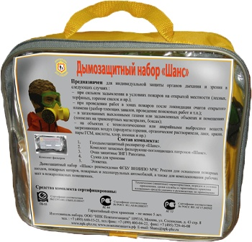 | 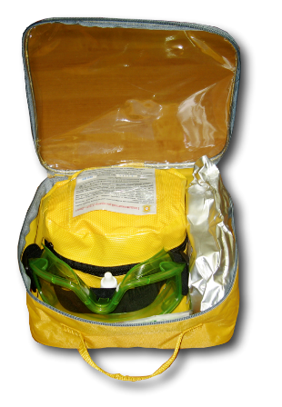

Предназначен для индивидуальной защиты органов дыхания и зрения в следующих случаях:
- при сильном задымлении в условиях пожаров на открытой местности (лесных, торфяных, горение свалок и пр.);
-при проведении работ в зонах пожаров после ликвидации очагов открытого пламени (разбор тлеющих завалов, проведение поисковых работ и т.д.);
- в загазованных выхлопными газами или задымлённых объектах и помещениях (тоннелях на транспортных магистралях, боксах);
- на объектах с технологическими или аварийными выбросами веществ, загрязняющих воздух (продукты горения, органические растворители, лаки, краски, пары ГСМ, кислоты, хлор,аммиак и пр.)
Состав комплекта:
1.Газодымозащитный респиратор | 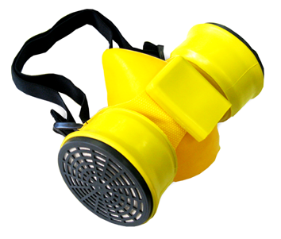
2. Комплект запасных фильтрующе-поглощающих патронов "Шанс" | 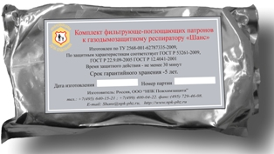
3. Очки защитные 3НГ1Panorama | 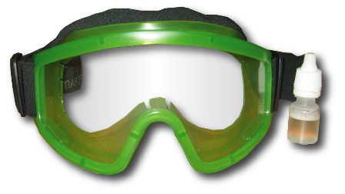
4. Сумка для хранения
Дымозащитный набор "Шанс" рекомендован ФГБУ ВНИИПО МЧС России для оснащения пожарных поездов, пожарных катеров, пожарных и лесопатрульных автомобилей, а также для комплектования рабочих мест в пожароопасных помещениях.
Гарантийный срок хранения - не менее 5 лет.
Средства комплекта сертифицированы:
- Сертификат соответствия № ССРП-RU.ПБ01.Н.00047
-Сертификат соответствия № РОСС RU.AE44.B88557
-Сертификат соответствия № РОСС RU.АГ17.В0502

